**INSTITUTO TECNOLÓGICO AUTÓNOMO DE MÉXICO**

**TRABAJOS PRÁCTICOS de SISTEMAS OPERATIVOS**

**TRABAJO PRÁCTICO 03**

**Comandos básicos de Linux y WinNT.**

**Grupo**

Debianers

**Integrantes**

Yosshua Cisneros - 179889

Rodrigo Plauchu - 182671

Mauricio Gutiérrez - 183014

**Fecha (s) de elaboración del trabajo práctico**

**14 de Marzo de 2022**

**Introducción**

La mejor manera de ganar experiencia en algún tópico es adentrándose en este. En el presente trabajo práctico, experimentamos con comandos básicos de Linux y de Windows con el objetivo de poder movernos en el sistema de archivos y obtener información básica del SO y de la computadora. En lo que corresponde a linux, usamos los siguientes, por mencionar algunos: *man, ls, ps, uname, id.* Por otro lado, de Windows: *wmic, dir, mkdir*, entre otros.

**DESARROLLO**

1. Linux. Lea del comando *man* en las páginas 1.14 y 1.15.

¿Para qué sirve el comando *man*? **Sirve para obtener información en línea de algún o varios comandos a la vez.**

Aplique el comando *man man*, ¿Qué nos indica el desplegado? **Nos presenta toda la información sobre el manual, desde su sinopsis, descripción, ejemplos, hasta especificaciones como su historia, sus archivos y las bases de datos que utiliza.**

Despliegue las 10 primeras líneas de *man man* (para terminar el desplegado de *man* aplique *quit*).

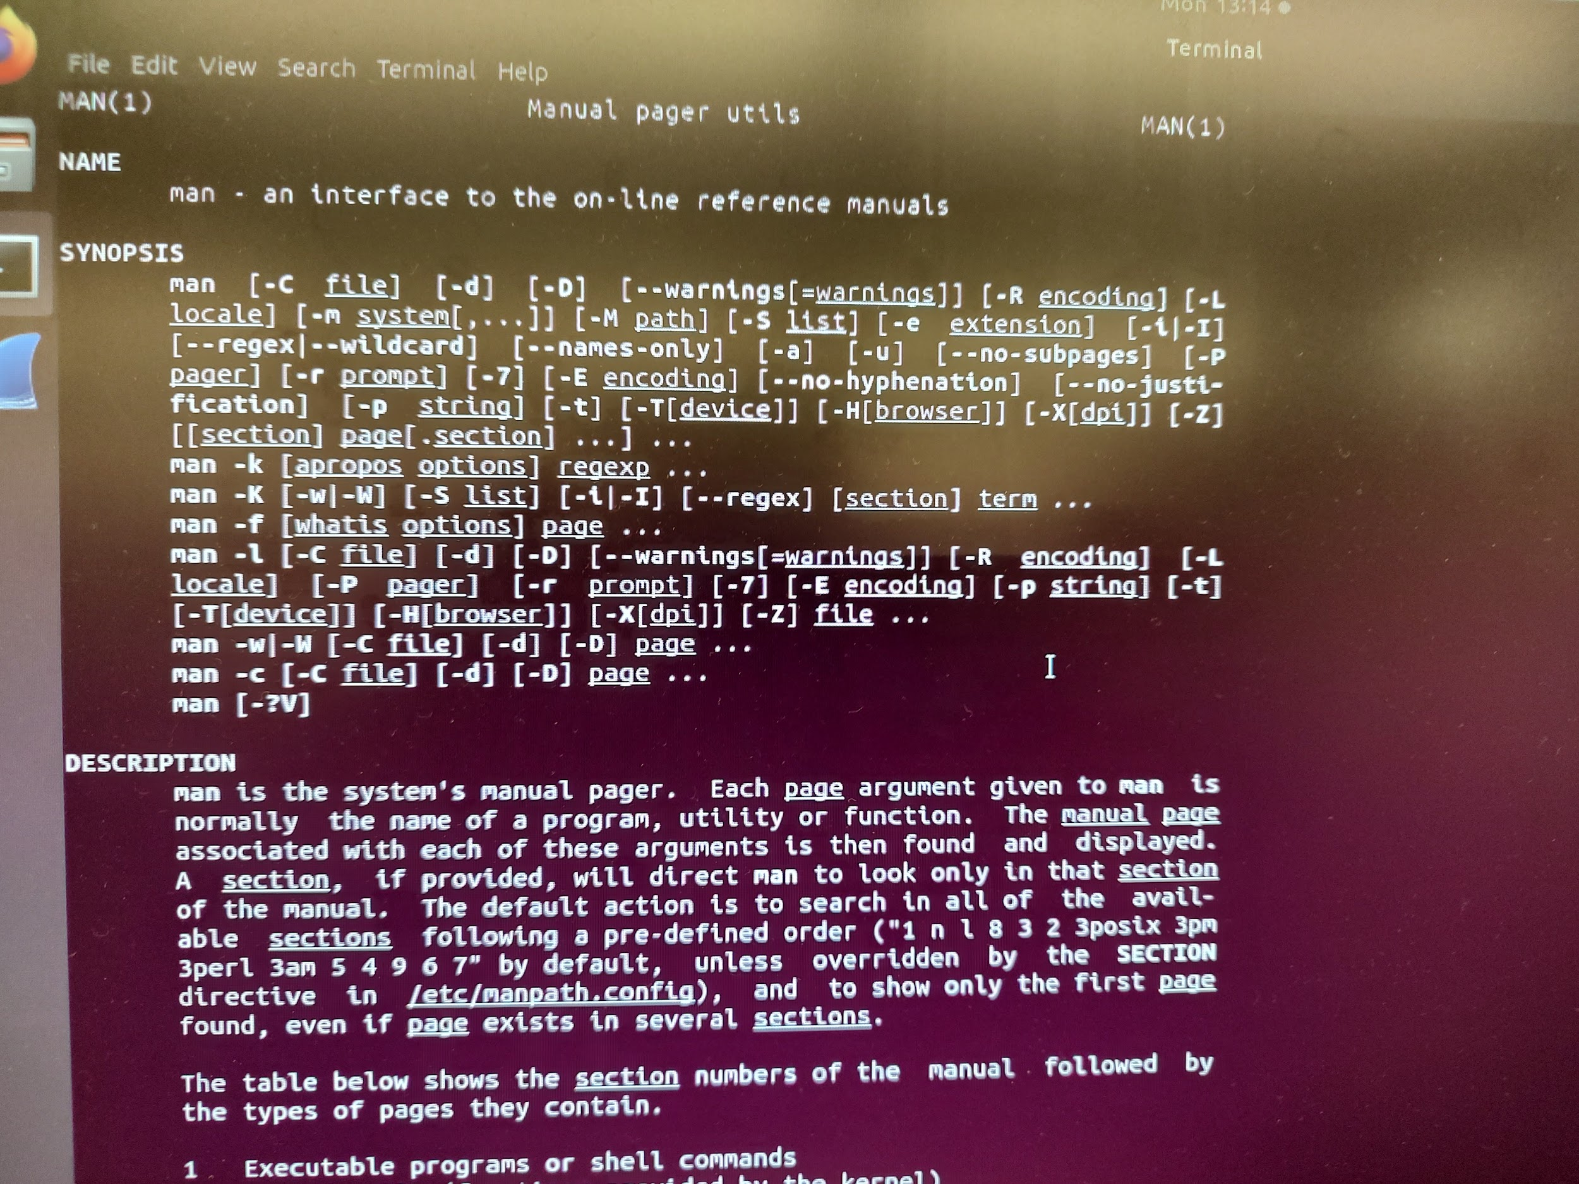

¿Para qué sirve el comando *ps*? **El comando *ps* sirve para mostrar la información de un grupo de procesos activos.**  (lea de *man ps*)

¿Al ejecutar el comando *ps* que indican los valores de las columnas TTY y CMD? **TTY indica la terminal asociada con el proceso y CMD el nombre con el cual está asociado el ejecutable.**

Despliegue las 10 primeras líneas de *man ps*

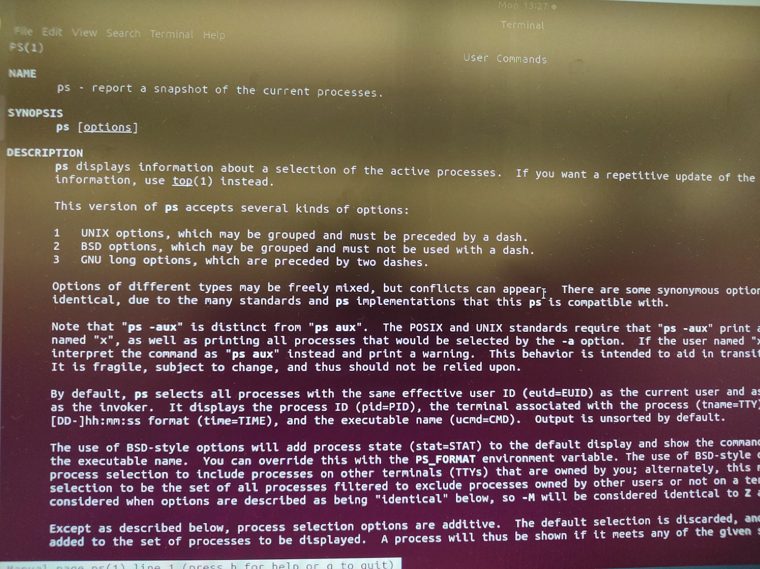

Existe un caso especial con *man ascii*. ¿En este caso que despliega la ayuda? **Muestra el conjunto del código ASCII en octal, decimal y hexadecimal, así como notas históricas y estándares ISO del código.**

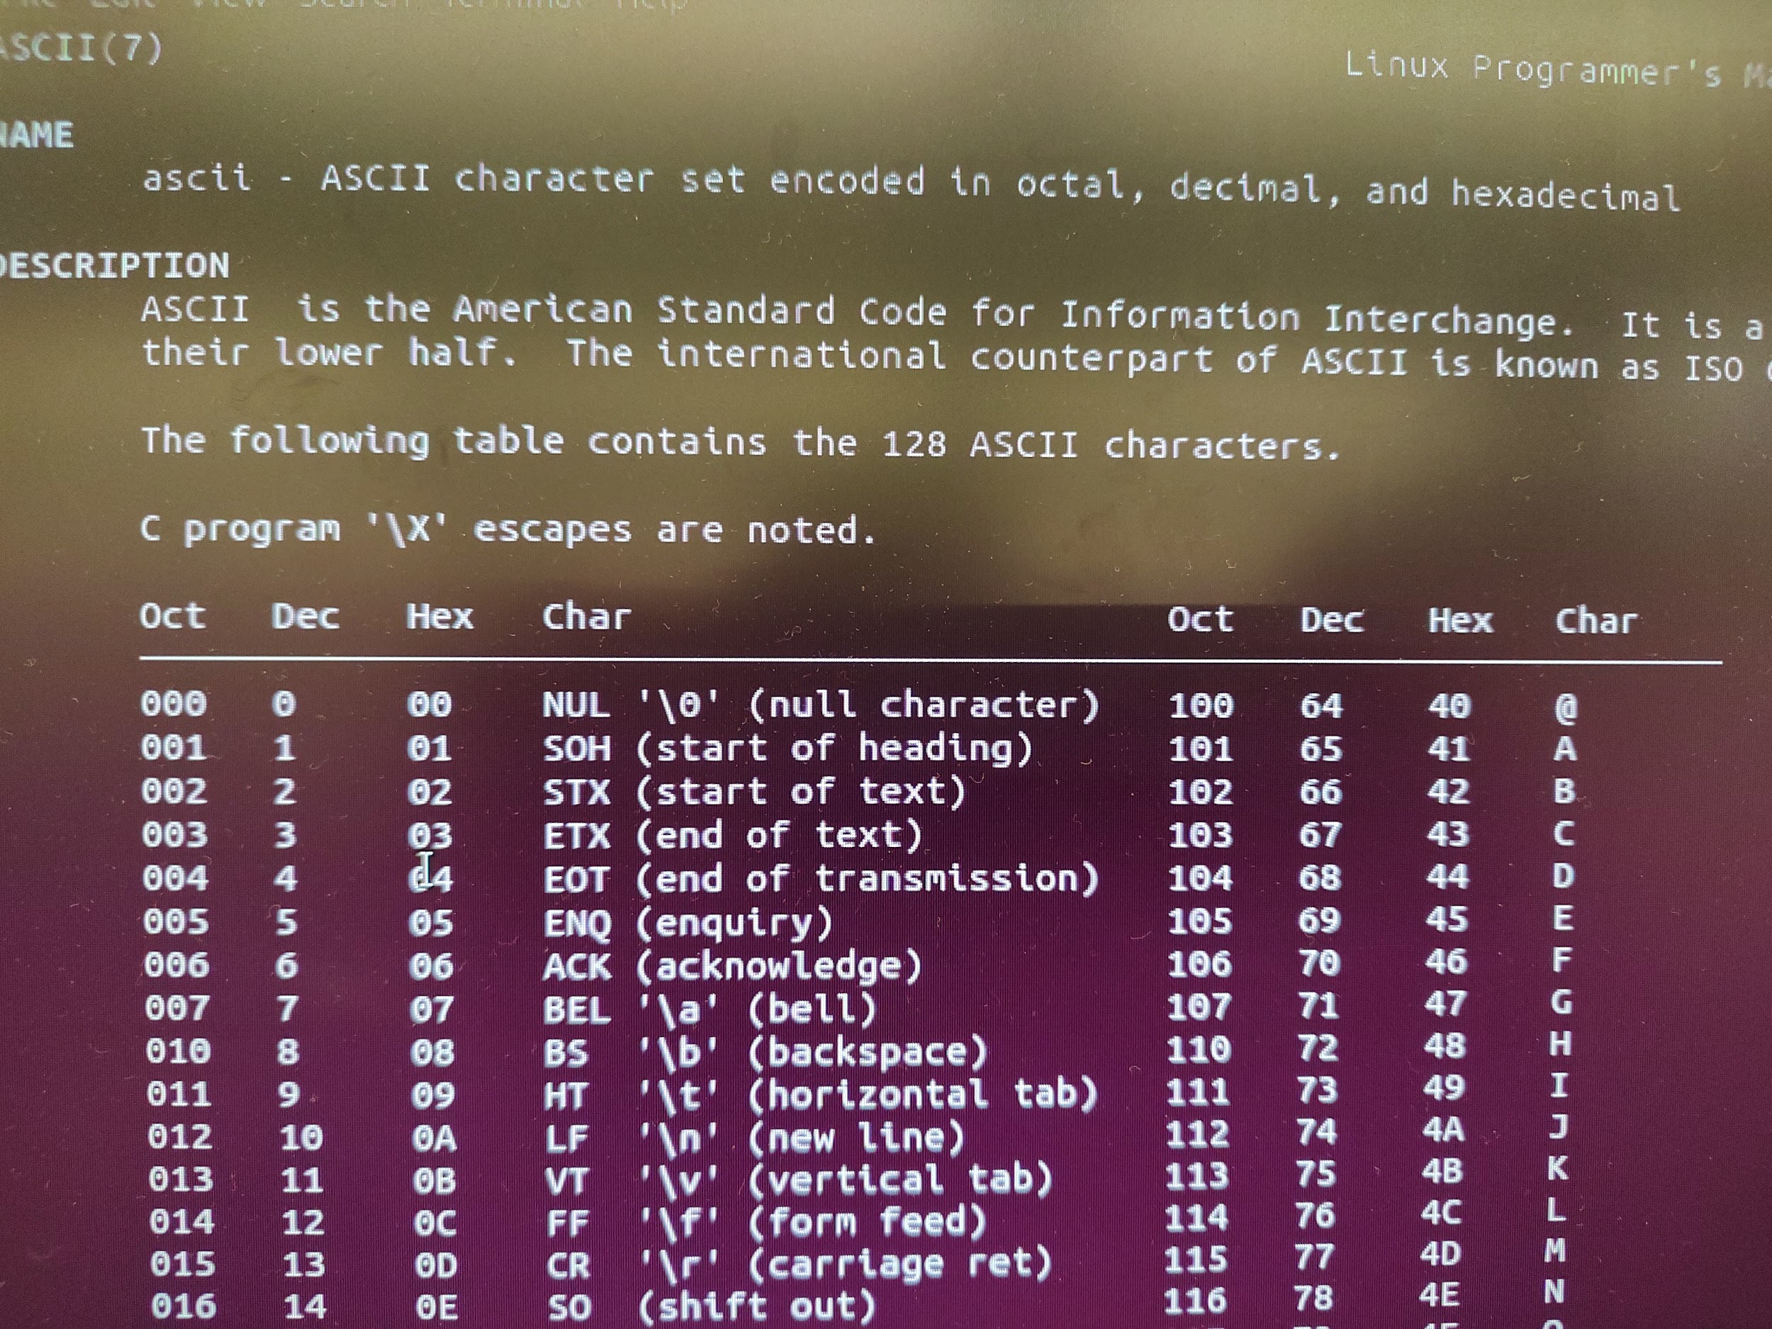

1. Linux. El comando PS en su formato *ps -l* lista los procesos activos bajo la sesión ***sisops***.

Qué diferencia hay con el formato *ps -el*. **El comando *ps -el* muestra los procesos en el sistema que usan sintaxis estándar bajo la sesión del mismo usuario *sisops***. La columna *PID* (Process ID) indica la identificación del proceso bajo el SO. La columna *PPID* (Parent Process ID) muestra el PID del proceso padre.

¿Cuál es el PID del proceso PS? **12257**

¿Cuál es el proceso padre de PS? **El proceso padre de PS tiene un PID 2265 que tiene como CMD tcsh** ¿por qué? **Porque tcsh se refiere al shell que va a encapsular el comando ps y lo va a volver como proceso hijo.**

¿Qué función desarrolla el proceso padre de PS? **Su función es convertir los comandos en procesos para poder ejecutarlos, como en este caso crear el proceso ps para poder realizar la búsqueda.**

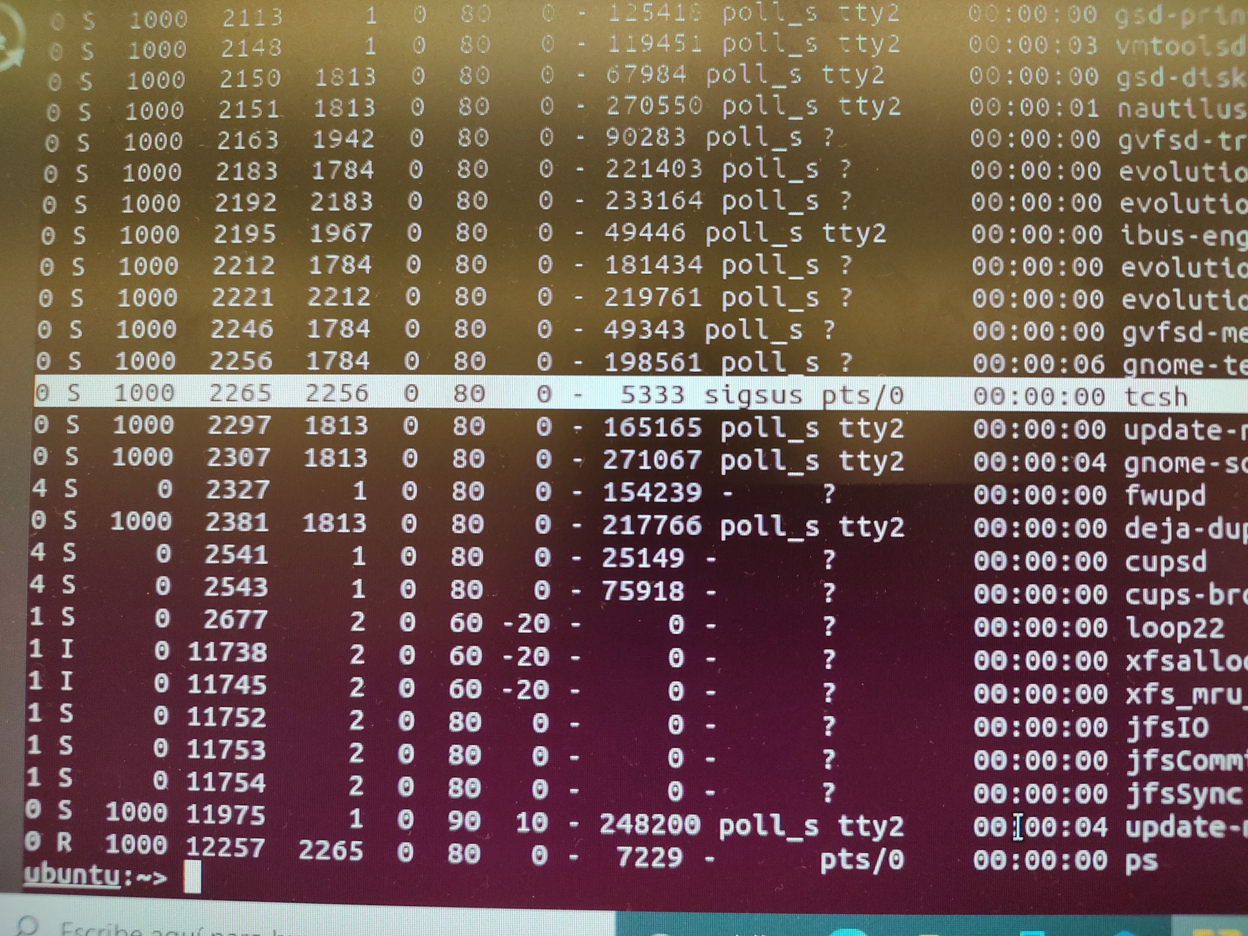

1. Linux. Aplique el comando *uname –a* (en general la opción *–a* significa *all*) **Linux ubuntu … Ver imagen**

¿Qué significa cada uno de los valores desplegados? (ayuda: haga uso del comando *man* para que vea otras opciones que tiene el comando *uname*). **Este comando despliega la información del sistema: nombre del kernel, el hostname del nodo de la red, la versión del kernel, el nombre de la máquina, el tipo de procesador, la plataforma de estructura de hardware y el sistema operativo. Cada uno de estos datos los podemos conocer por separado.**

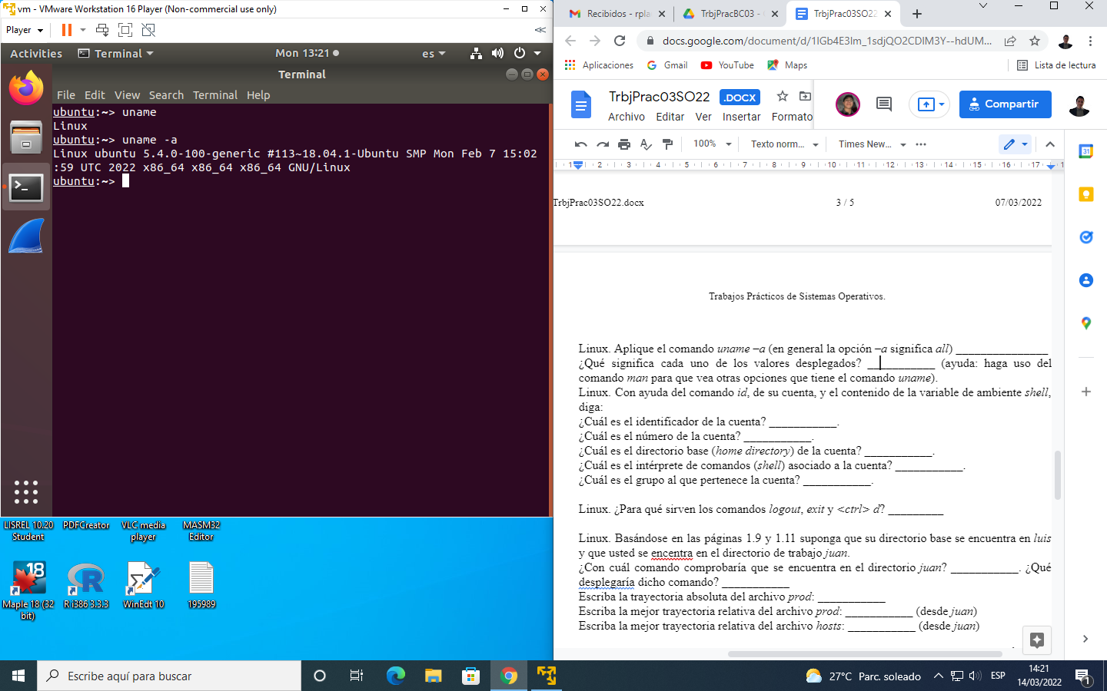

1. Linux. Con ayuda del comando *id*, de su cuenta, y el contenido de la variable de ambiente *shell*, diga:

¿Cuál es el identificador de la cuenta? **uid = 1000 (sisops)**

¿Cuál es el número de la cuenta? **1000**

¿Cuál es el directorio base (*home directory*) de la cuenta? **/home/sisops**

¿Cuál es el intérprete de comandos (*shell*) asociado a la cuenta? **bash**

¿Cuál es el grupo al que pertenece la cuenta? **sisops**

1. Linux. ¿Para qué sirven los comandos *logout*, *exit* y *<ctrl> d*? **Cierran la terminal de ubuntu. Si es una conexión vía ssh, se cierra la conexión.**
2. Linux. Basándose en las páginas 1.9 y 1.11 suponga que su directorio base se encuentra en *luis* y que usted se encentra en el directorio de trabajo *juan*.

¿Con cuál comando comprobaría que se encuentra en el directorio *juan*? **pwd** ¿Qué desplegaría dicho comando? **imprime el directorio en el cual se está trabajando .**

Escriba la trayectoria absoluta del archivo *prod*: **/usr/users/luis/dat/prod**

Escriba la mejor trayectoria relativa del archivo *prod*: **cd .. /luis/dat/prod** (desde *juan*)

Escriba la mejor trayectoria relativa del archivo *hosts*: **cd .. /../.. /etc/hosts** (desde *juan*)

1. Linux. Genere el siguiente ambiente mediante el comando *mkdir*, de la manera MÁS ÓPTIMA, dicho de otra manera, con la menor cantidad de comandos *mkdir* y sin andarse cambiando de su directorio (home fólder).



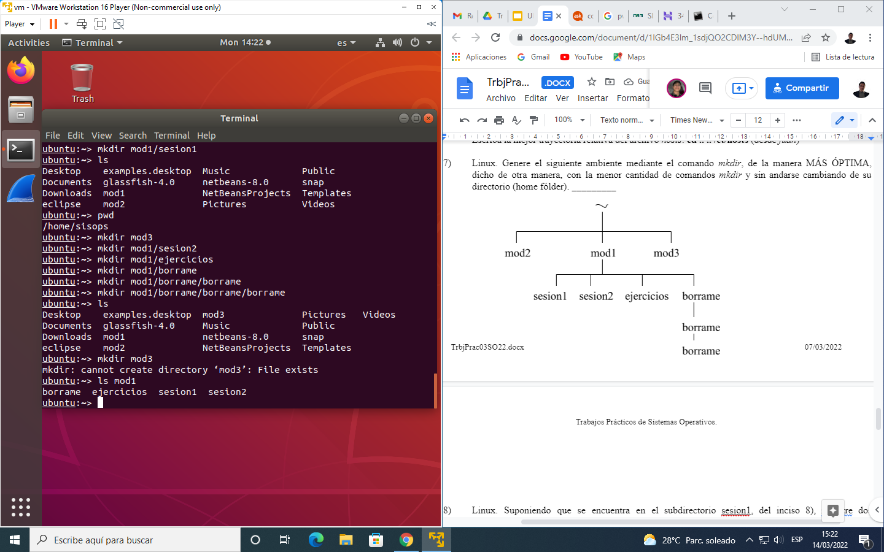

**Aunque una forma más fácil sería enlistarlo en un solo comando mkdir como sigue:**

**mkdir mod2 mod1 mod3 mod1/sesion1 mod1/sesion2 mod1/ejercicios mod1/borrame mod1/borrame/borrame mod1/borrame/borrame/borrame**

1. Linux. Suponiendo que se encuentra en el subdirectorio sesion1, del inciso 8), muestre dos alternativas diferentes de cambiarse al subdirectorio mod3. Cada alternativa con un solo comando. **cd ../../mod3**, **cd ~/mod3**
2. Linux. ¿Qué diferencias hay entre aplicar el comando *ls* en alguna de las siguientes maneras: *ls*, *ls -a*, y *ls -l*?

**ls lista los directorios de la carpeta en donde te ubicas.**

**ls -a mostrará los archivos ocultos**

**ls -l listará los archivos y directorios, así como los permisos, el tamaño, el propietario, entre otras cosas.**

**La combinación de ls -al lista los archivos y directorios(incluyendo los ocultos) con información detallada como los permisos, el tamaño, el propietario, etc.**

1. Linux. ¿Qué hace el comando *tree* en Windows? **Muestra el directorio como àrbol “gráficamente”**

¿Cuál comando de Linux (nativo) es similar al comando *tree* de Windows? Muestre el comando completo en Linux (no se llama *tree*) No deberá instalar ningún nuevo comando en Linux.

**ls -lR**

1. Linux. Guarde en un archivo el árbol de directorios, del inciso 8), con alguno de los formatos del comando *ls*, siempre a partir del *home directory*. Muestre el comando aplicado.

**ls -lR > out.txt**

1. Linux. Muestre el o los comandos que tendría que aplicar, desde cualquier trayectoria en el árbol de directorios, para que al mandar ejecutar el comando *pwd*, este despliegue el directorio base (*home directory*) de su cuenta.

**cd $(pwd), pwd**

1. Repita el inciso 8) en WinNT, desde una ventana de DOS. **cd ..\..\mod3 , cd \mod3**
2. Repita el inciso 9) en WinNT, desde una ventana de DOS. **El comando a utilizar en DOS, es dir. Para poder conocer todas las opciones del comando es necesario introducir lo siguiente: dir /?**

**El comando dir te muestra directorios de la carpeta de trabajo. El comando dir /H muestra los archivos ocultos.**

1. Linux. ¿en cuál día de la semana ocurrió la fecha 18 de marzo de 1948? **Thursday**

¿Con cuál comando encontró tal día? **date +%A -d19480318** y su despliegue

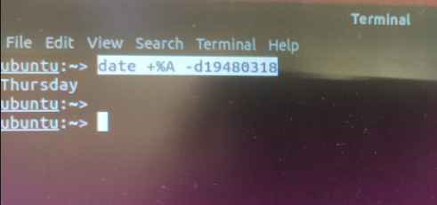

1. Linux. Explique la diferencia de operación entre los comandos *rmdir* y *rm*.

**rm puede borrar lo que sea**

**rmdir es para borrar directorios(vacíos)**

1. Linux. Explique tanto el comando *free -mt* como el contenido de su despliegue. **El comando free muestra el tamaño libre y usado de la memoria en el sistema**. ¿Alguno de estos valores ya lo había visto anteriormente, dentro de esta práctica o su aproximación? **El comando free -mt muestra el espacio libre y usado de la memoria en mebibytes, además de una columna con el total.**

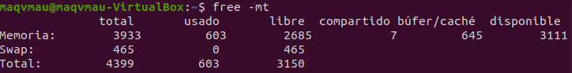

1. WinNT. Explique los comandos “*wmic computersystem get manufacturer”, “wmic cpu get NumberOfCores”, “wmic cpu get NumberOfLogicalProcessors”,* así como sus respectivos despliegues. **El comando** “*wmic computersystem get manufacturer”* **muestra la empresa manufacturera del sistema computacional, es decir del equipo. El comando** *“wmic cpu get NumberOfCores”* **muestra el número de núcleos del procesador (procesadores principales). Y finalmente, el comando** *“wmic cpu get NumberOfLogicalProcessors”* **muestra el número de procesadores lógicos del cpu.**

¿Cuál es la diferencia entre los dos último comandos? **El primer comando muestra los núcleos físicos del procesador, mientras que el segundo comando muestra los hilos o procesadores lógicos. Los hilos o threads son las representaciones virtuales de los núcleos físicos y su función es determinar la forma como serán procesadas las instrucciones e información por parte del CPU.**

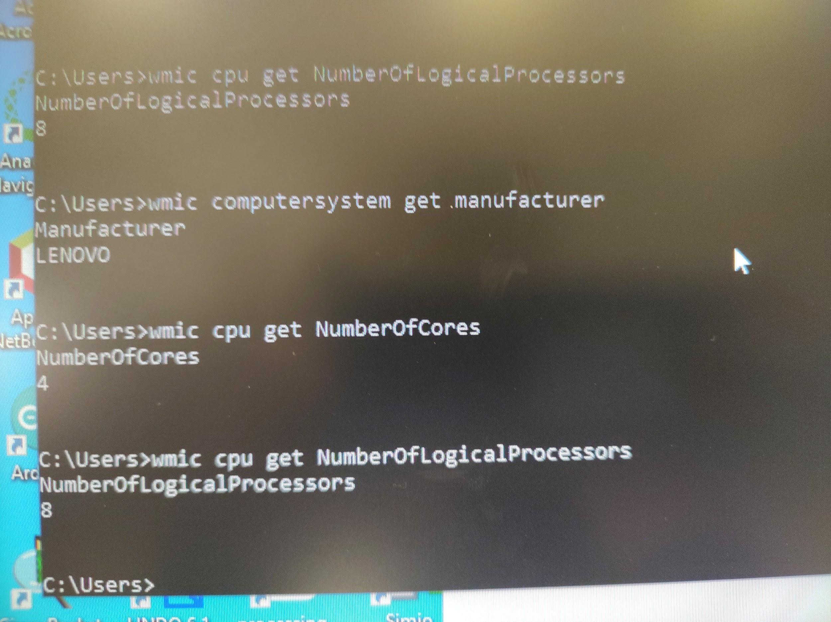

1. WinNT. Aplique los comandos“*wmic computersystem get totalphysicalmemory”,* y “*wmic memorychip get capacity”* y muestre sus desplegados.

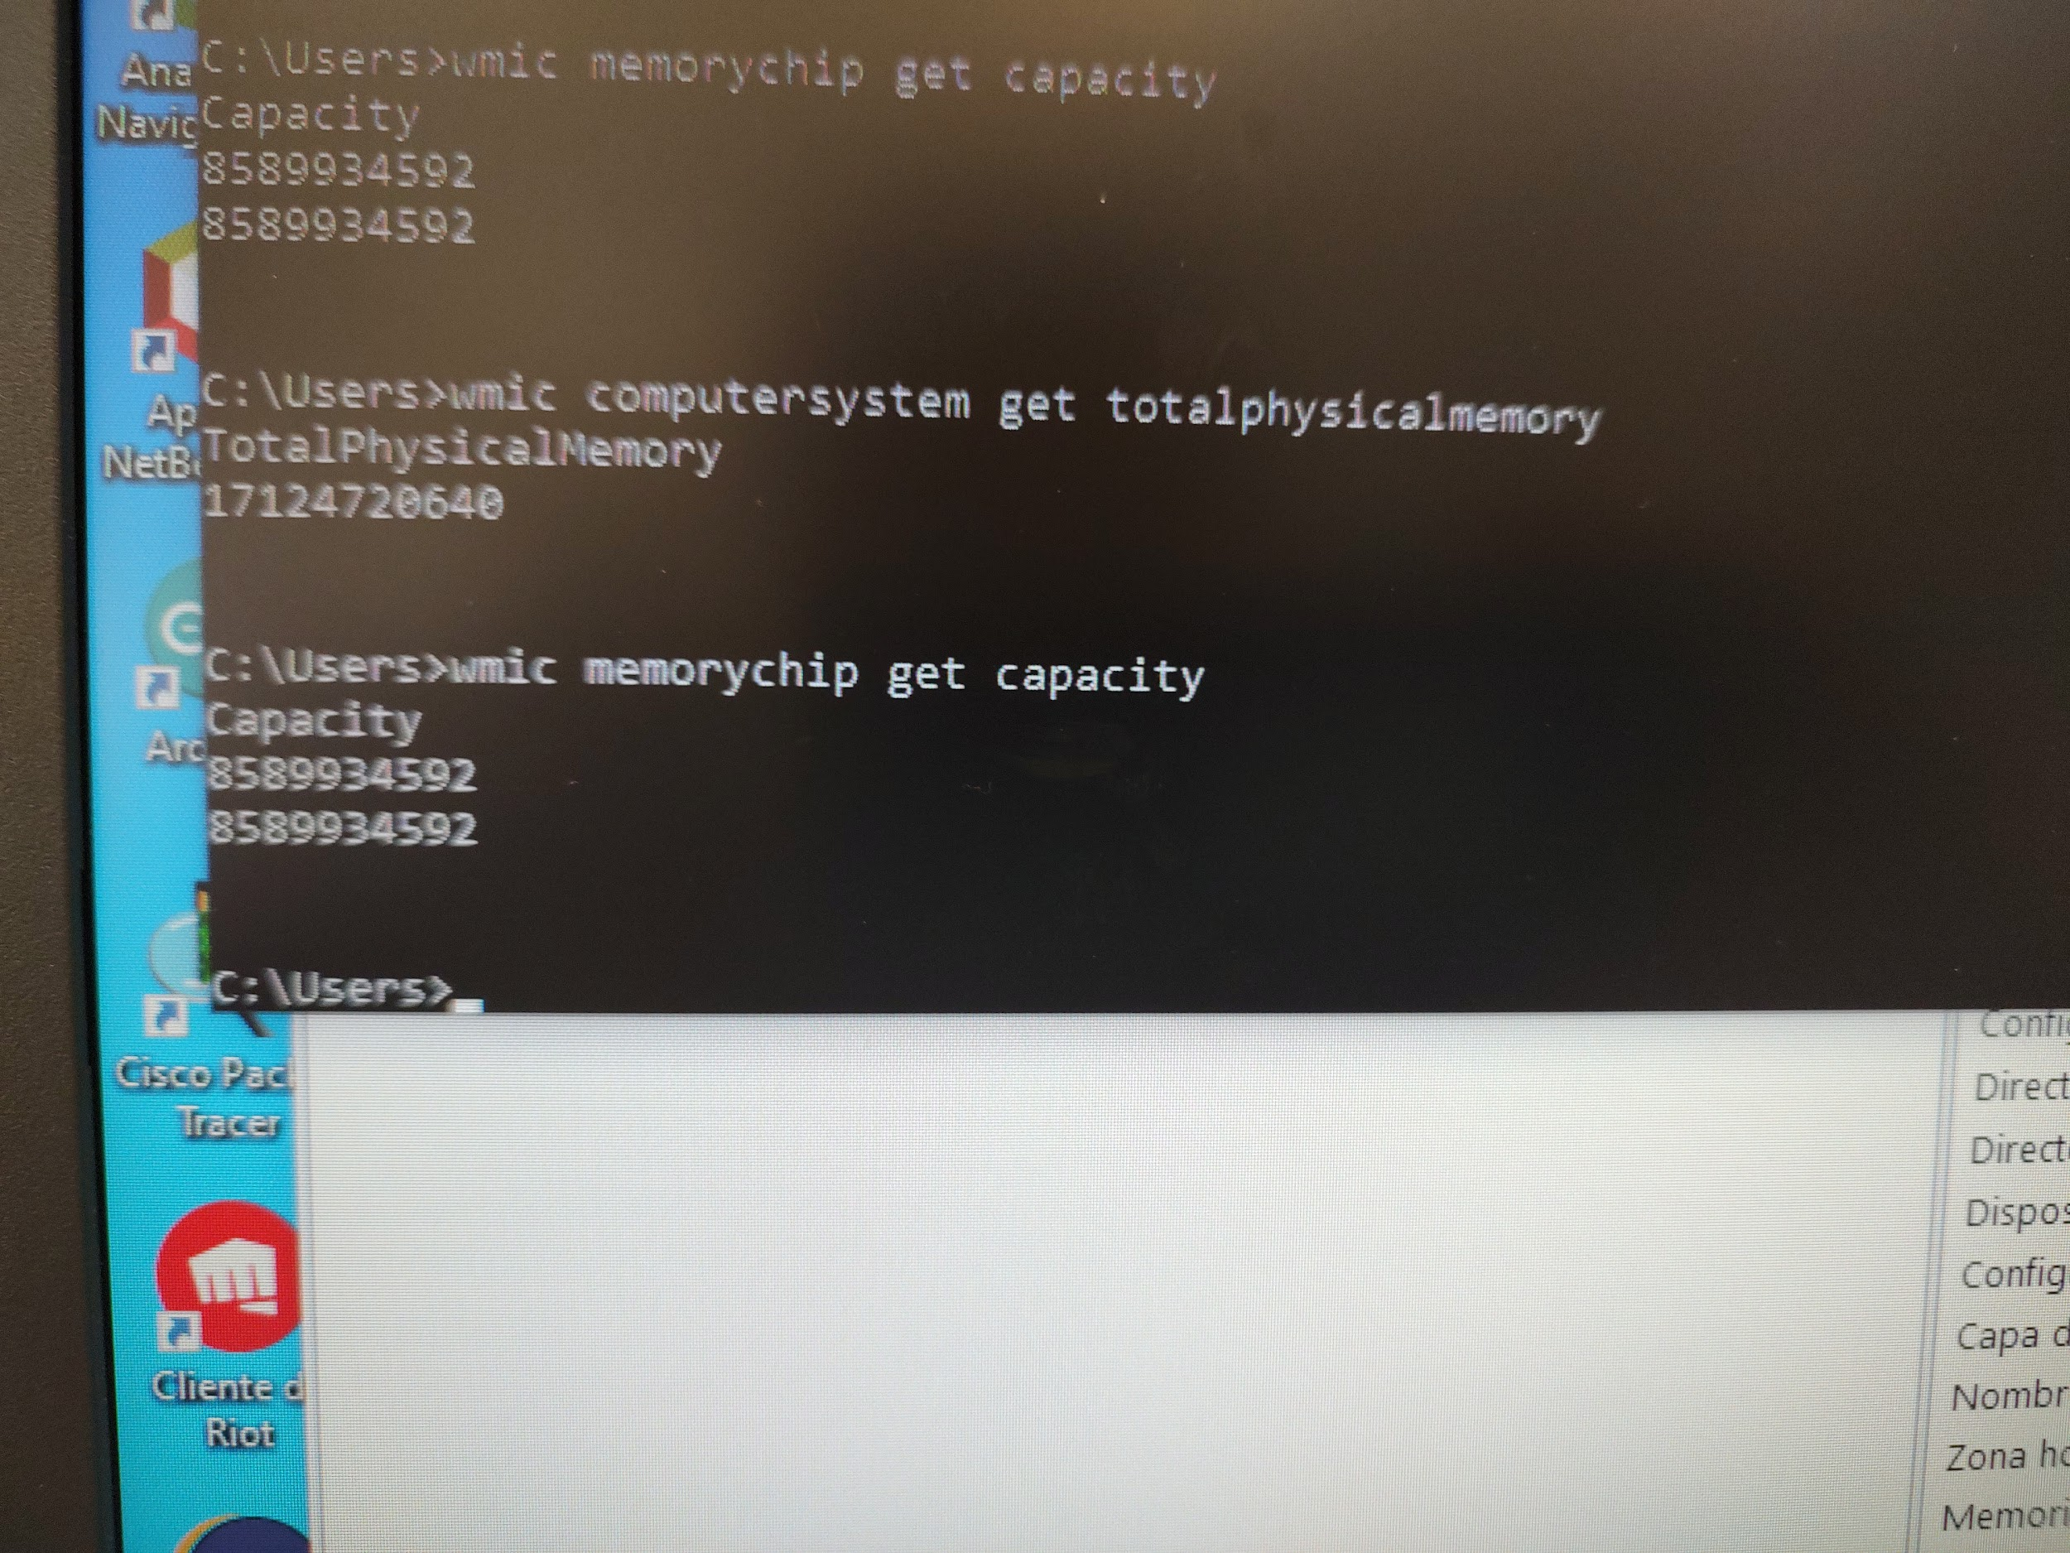

En los dos últimos comandos ¿coincide el resultado de la memoria?, sí o no, ¿por qué? **Son diferentes valores.**

**El valor de *wmic computersystem get totalphysicalmemory* total representa la suma de las capacidades físicas disponibles.**

**El valor de *wmic memorychip get capacity* es la memoria que se puede usar: es el volumen calculado de la memoria física total menos el "hardware reservado". 1**

Si los valores son diferentes, ¿cuál aparece como un valor mayor? **El valor de la memoria aparece con una capacidad mayor.**

De cuanto es la diferencia **55,148,544**  **Bytes**

Los resultados de estos dos comandos están expresados en Bytes, expréselos en GB. **0.0513 GB**

Muestre los cálculos correspondientes.

**55,148,544/(1024^3)= 0.0513 GB**

**Conclusiones**

Después de realizar la práctica, aprendimos a movernos con facilidad dentro del sistema de archivos y a mostrar la información de los diferentes elementos como archivos o directorios. A su vez, aprendimos a obtener información básica de nuestros SOs, como las versiones o las características del hardware en uso. Este tipo de elementos básicos nos dan las herramientas para elaborar soluciones más complejas. Es decir, ahora podemos generar scripts que obtengan la información de computadoras, por dar un ejemplo útil en la administración de sistemas o movernos rápidamente en el directorio desde la terminal.

**Páginas consultadas**

1. https://support.microsoft.com/es-es/topic/es-posible-que-la-memoria-que-se-puede-usar-sea-inferior-a-la-memoria-instalada-en-equipos-basados-en-windows-7-3d194dc3-39b9-fae7-74d8-59931b53d2c2